Как поэтапно нарисовать щенка
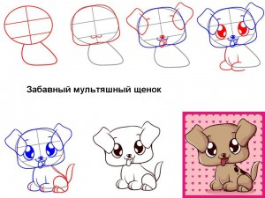
Ниже вы увидите таблицу с инструкциями в виде картинок. Я думаю, вам всё будет понятно без описания. Есть очень даже простые в рисовании щенки, но есть и посложнее. Начните с простых, и после нескольких «проб», вам будет понятен принцип, как рисовать щенка и посложнее.
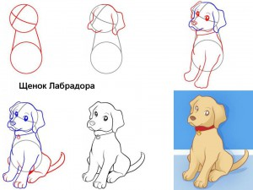  Лабрадора | 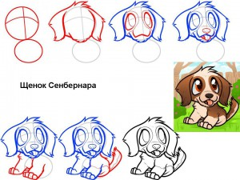  Сенбернара | 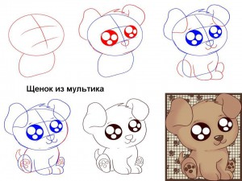  Мультяшного
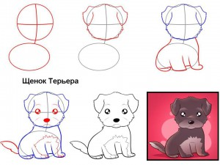  Терьера | Просто щенка | 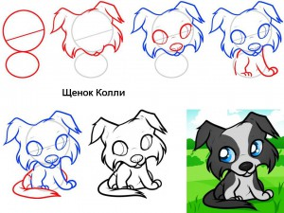  Колли
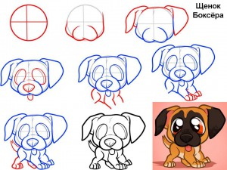  Боксёра | 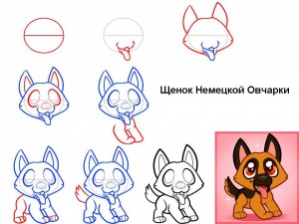  Немецкой овчарки | 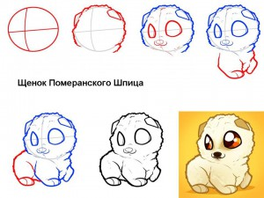  Шпица
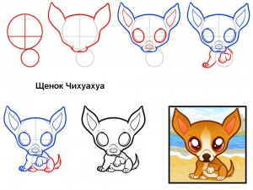  Чихуахуа | 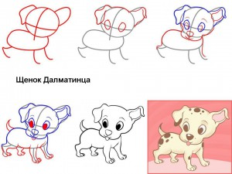  Далматина | 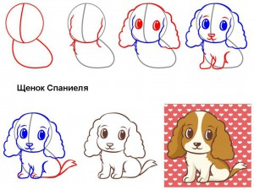  Спаниеля
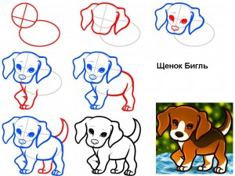  Бигля | 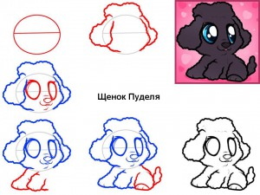  Пуделя | 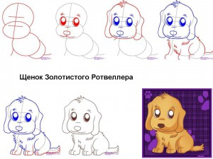  Ретривера

